**Apellidos:** ………………………………………………………………………………………. **Nombre:** ……………………………………………………………….

**1) FORMATOS**

**3) SEÑALES DE CONTROL**

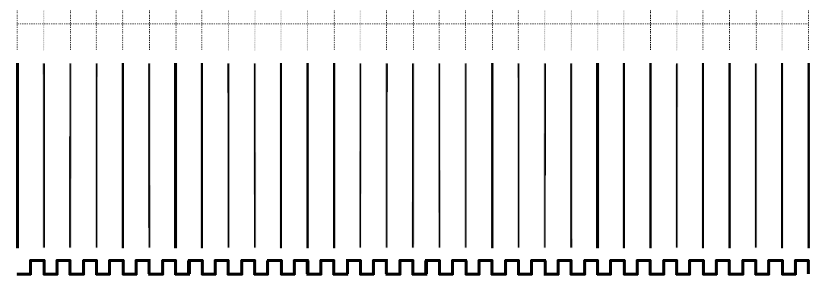

**ES**

**L**

**CM**

**FRA**

**0 1 2**

**0 1 2 3**

**DB**

**DA**

**E**

**TBD**

**YY**

**XX**

**OP**

**TDI**

**FI**

**TI**

**FSR**

**FEST**

**TSR**

**TRA**

**TD**

**TA**

**TRM**

**TM**

**FEM**

**FLM**

**FD**

**TSP**

**FSP**

**TP**

**FP**

**BLOQUE DE REGISTROS**

**A**

**B**

**A´**

**Mux X**

**Mux Y**

**RA**

**MEMORIA PRINCIPAL**

**RM**

**PC**

**SP**

**D**

**UNIDAD DE CONTROL**

**RI**

**RF**

**Oscil.**

**SR**

**Comparador**

**A L U**

**Figura 3.5** Arquitectura de computador Von Neumann*.*

Señales de Control

**PO**

MODOS DE DIRECCIONAMIENTO

|  |  |  |  |
| --- | --- | --- | --- |
| MODOS DE DIRECCIONAMIENTO | - Inmediato |  |  |
|  |  |  |
| - Directo | - Absoluto | - A memoria (cualquier dirección de memoria) |
| - A página base (direcciones de zona especial de memoria) |
| - A registro (cualquier registro del banco de registros) |
|  |  |
| - Relativo | - Al Contador de Programa |
| - A un registro base |
| - A un registro índice |
| - A pila |
|  |  |  |
| - Indirecto | - Absoluto | - A memoria |
| - A página |
| - A registro |
|  |  |
| - Relativo | - Al Contador de Programa |
| - A un registro base |
| - A un registro índice |
|  |  |  |
| - Implícito |  |  |

|  |  |  |  |
| --- | --- | --- | --- |
| Tabla 1. Modos de direccionamiento | | | |
| **Modo de direccionamiento** | **Prefijo/sufijo** | **Ejemplo** | **Operaciones que se realizan** |
| INMEDIATO | # | **ADD .1, #18** | R1 ← R1 +18 |
| DIRECTO ABSOLUTO a MEMORIA |  | **ADD .1, 0A18h** | R1 ← R1 + M(0A18h) |
| DIRECTO ABSOLUTO a REGISTRO | .y | **ADD .1, .2** | R1 ← R1 +R2 |
| DIRECTO RELATIVO a PC | $ | **ADD .1,** $+**18** | R1 ← R1 + M(PC+18) |
| DIRECTO RELATIVO a REGISTRO BASE | FFFFH (.y) | **ADD .1, 18(.2)** | R1 ← R1 +M(18+R2) |
| DIRECTO RELATIVO a REGISTRO BASE  Con auto-postincremento  Con auto-postdecremento  Con auto-preincreemnto  Con auto-predecreemnto | FFFFH (.y++)  FFFFH (.y- -)  FFFFH (++.y)  FFFFH (- -.y) | **ADD .1, 18(.2++)**  **ADD .1, 18(.2--)**  **ADD .1, 18(++.2)**  **ADD .1, 18(- -.2)** | R1 ← R1 +M(18+R2) y R2 ← R2+1  R1 ← R1 +M(18+R2) y R2 ← R2-1  R2 ← R2+1 y R1 ← R1 +M(18+R2)  R2 ← R2-1 y R1 ← R1 +M(18+R2) |
| INDIRECTO ABSOLUTO a MEMORIA | [ ] | **ADD .1, [0A18h]** | R1 ← R1 + M(M(0A18h)) |
| INDIRECTO ABSOLUTO a REGISTRO | [.y] | **ADD .1, [.2]** | R1 ← R1 +M(R2) |
| INDIRECTO RELATIVO a PC | [$] | **ADD** $+**18** | AC ← AC + M(PC+18) |
| INDIRECTO RELATIVO a REGISTRO BASE | [ x (.y) ] | **ADD .1, [18(.2)]** | R1 ← R1 +M(M(18+R2)) |
| INDIRECTO RELATIVO a REGISTRO BASE  Con auto-postincremento  Con auto-postdecremento  Con auto-preincreemnto  Con auto-predecreemnto | [FFFFH (.y++)]  [FFFFH (.y- -)]  [FFFFH (++.y)]  [FFFFH (- -.y)] | **ADD .1, [18(.2++)]**  **ADD .1, [18(.2--)]**  **ADD .1, [18(++.2)]**  **ADD .1, [18(- -.2)]** | R1 ← R1 + M(M(18+R2)) y R2 ← R2+1  R1 ← R1 + M(M(18+R2)) y R2 ← R2-1  R2 ← R2+1 y R1 ← R1 +M(M(18+R2))  R2 ← R2-1 y R1 ← R1 + M(M(18+R2) ) |

**RF ← 0**

**R1 ← R1 + R2**

**Decodificación**

**PC, D ← RI**

**FEST**

**D ← SP**

**PC ← PC + 1**

**SP ← SP + 1**

**R1 ← R1 + R2**

**RM ← PC**

**RA ← R1 + R2**

**RM ← SR**

**PC ← R1 + RI (Desp)**

**D ← PC**

**FORMATO INSTRUCCIÓN**

0

1

2

3

4

5

6

7

8

9

10

11

12

13

14

15

16

17

18

19

20

21

22

23

24

25

26

**INSTRUCCIÓN**

**CÓD. OP DIR.OP1, DIR.OP2**

**RI←M(D) (D))**

**RM←M(D)**

**M(D)←RM**

**SR←M(D)**

**D←M(D)**

**PC,D←M(D)**

**Decodificación**

**D ← RI (Desp = 00020H)**

**RM←M(D)**

**D ← PC**

**RA ← R4 - RM**

**FEST**

**R4 ← RA**

**RI←M(D)**

**PC ← PC + 1**

**RF ← 0**

**Decodificación**

**PC, D ← R3 + RI (Desp = 00005H)**

**RI←M(D)**

**PC ← PC + 1**

**RF ← 0**

**Decodificación**

**RM ← R2**

**D ← R3 + RI**

**R3 ← R3 + 1**

**M(D)←RM**

**D ← PC**

**RI←M(D)**

**PC ← PC + 1**

**RF ← 0**

**Decodificación**

**D ← PC**

**FEST**

**RI←M(D)**

**PC ← PC + 1**

**RF ← 0**

27